# **I Bonjour Quebec**

**MT-41559** - Web: <https://viaje.mt/SIZ5i>

**5 días y 4 noches**

Desde $1099 USD | CPL + 599 IMP

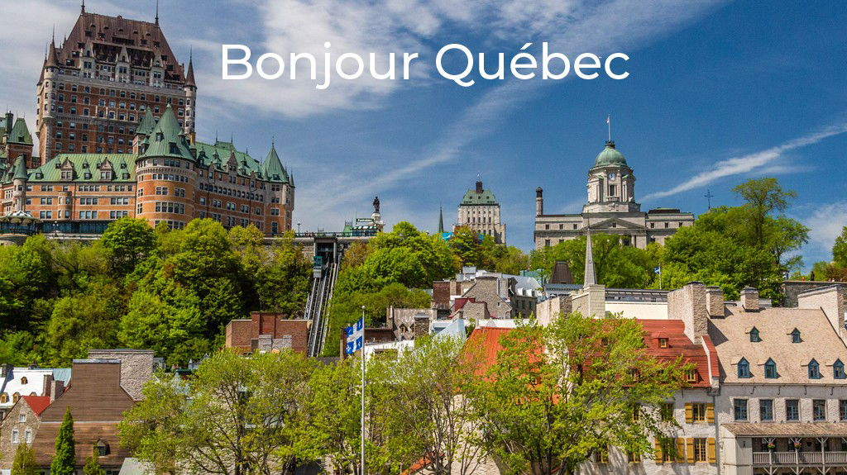

**Incluye vuelo con**

|  |
| --- |
|  |

#### **I SALIDAS**

Diarias hasta 31 de Octubre, 2025

#### **I PAISES**

Canadá.

#### **I CIUDADES**

Quebec.

#### **I ITINERARIO**

**DIA 1. CIUDAD DE MÉXICO – QUEBEC**

Cita 3 horas antes en el aeropuerto de la ciudad de México para tomar el vuelo con destino a la ciudad de Quebec. Traslado al hotel, Alojamiento.

**DIA 2. QUEBEC DIA LIBRE.**

Día Libre para actividades personales. Se recomienda visitar a pie para vivir la historia y los secretos de esta preciosa ciudad. La ciudad amurallada, la parte alta y baja, la Plaza de Armas, la Plaza Royal. El Parlamento de la provincia. Tiempo libre, aproveche para recorrer las simpáticas calles de esta bella y romántica ciudad (Tour no Incluido) Alojamiento.

**DIA 3. QUEBEC DÍA LIBRE**

Desayuno. Dia libre, aconsejamos visitar la costa de Beaupre en donde podrá observar la ebullición de estos productores agrícolas y sus bellísimos pueblos, la Costa de Beaupré con su camino real y sus antiguas casas rurales, el magnífico Canyon de Santa Ana que con su bella cascada en un decorado natural. Las Cataratas Montmorency que con sus 83 metros de altura son más altas que el Niagara.

¡Una excursión de contrastes que seguramente satisfará a los más exigentes!  Tiempo libre. (Tour no Incluido) Alojamiento.

**DIA 4. QUEBEC DIA LIBRE**

Día Libre, Desayuno, para este último día recomendamos visitar el santuario de SAINTE ANNE DE BEAUPRE es el lugar más antiguo de peregrinación de América del norte, el Santuario ha estado dando la bienvenida a personas de todos los ámbitos de la vida durante más de 350 años.  En este lugar podrás descubrir la historia a través de sus numerosas obras maestras artísticas de la basílica. (Tour no Incluido) Resto del Día libre. Alojamiento

**DIA 5. QUEBEC – MÉXICO**

A la hora indicada, traslado al aeropuerto de Quebec para tomar su vuelo con destino a la Ciudad de México.

#### **I TARIFAS**

|  |  |  |  |  |  |
| --- | --- | --- | --- | --- | --- |
| **HOTEL** | **CPL** | **TPL** | **DBL** | **SGL** | **MNR** |
| QUALITY INN | $1,099.00 | $1,259.00 | $1,499.00 | $2,259.00 | $999.00 |
| AMBASSADEUR | $1,199.00 | $1,299.00 | $1,479.00 | $2,099.00 | $999.00 |
| TRAVELODGE | $1,199.00 | $1,399.00 | $1,599.00 | $2,299.00 | $1,099.00 |
| LE CONCORDE | $1,299.00 | $1,499.00 | $1,699.00 | $2,599.00 | $1,199.00 |

**IMPUESTOS Y SUPLEMENTOS**

|  |  |
| --- | --- |
| Impuestos Aéreos | $ 599 |

– Es necesario un mínimo de pasajeros para operar. Consultar con su ejecutivo – Precios indicados en USD, pagaderos en Moneda Nacional al tipo de cambio del día.-Máximo 4 persona por habitación entre adultos y menores.– La tarifa de Menor aplica de 2 - 09 Años– Mega Travel se encuentra sujeto a las políticas y restricciones que imponga el gobierno canadiense para reapertura de fronteras– Consulte suplemento por temporada alta

#### **I HOTELES**

|  |  |  |
| --- | --- | --- |
| **HOTELES PREVISTOS O SIMILARES** | | |
| **HOTEL** | **CIUDAD** | **TIPO** |
| Quality Inn | Quebec | Turista |
| Ambassadeur | Quebec | Turista |
| Travelodge | Quebec | Turista |
| Le Concorde | Quebec | Turista |
| Ésta es la relación de los hoteles utilizados más frecuentemente en este circuito. Reflejada tan sólo a efectos indicativos, pudiendo ser el pasajero alojado en establecimientos similares o alternativos | | |

**Precios vigentes hasta el 31/10/2025**

#### **I EL VIAJE INCLUYE**

● Boleto de avión clase Turista México – Quebec – México

● 03 noches de alojamiento en Quebec

● Traslados aeropuerto – hotel – aeropuerto

● Desayuno Continental Incluido

#### **I EL VIAJE NO INCLUYE**

● IMPUESTOS $599 USD POR PERSONA

● Gastos personales y extras en los hoteles

● Propinas

● Ningún servicio no especificado como incluido o especificado como opcional

● Visa electrónica de ingreso a Canadá e-TA.

#### **I NOTAS**

**NOTAS IMPORTANTES**

Tarifas sujetas a cambios y disponibilidad sin previo aviso.

Hoteles: Check-in a partir de las 15 hrs. Check Out a las 11 hrs

Verificar acomodo según la categoría del Hotel

**POLÍTICAS DE CONTRATACIÓN Y CANCELACIÓN**

<https://cdn.mtmedia25.com/contratos/contratoadhesion-astromundo-20241002.pdf>

**Precios indicados en USD, pagaderos en Moneda Nacional al tipo de cambio del día.**

**Los precios indicados en este sitio web, son de carácter informativo y deben ser confirmados para realizar su reservación ya que están sujetos a modificaciones sin previo aviso.**

#### **VISA**

**CANADÁ:**

**A PARTIR DEL 29 DE FEBRERO DE 2024 , LOS CIUDADANOS MEXICANOS QUE VIAJEN A CANADÁ DEBEN CUMPLIR LOS SIGUIENTES REQUISITOS:**

* 1) Si tienes una visa americana vigente o tuviste una visa Canadiense en los últimos 10 años, es necesario tramitar una nueva eTA. Consulta el siguiente link:<https://www.canada.ca/en/immigration-refugees-citizenship/services/visit-canada/eta/apply.html>
* 2) Si no cumples con alguno de los requisitos anteriores, es necesario tramitar una Visa de Turista. Consulta el siguiente link: <https://cafe-mt.b-cdn.net/mtmediacafe/descargables/canada-visa-2024.03.07.pdf>